Was de aarde vroeger plat? première 3 november 2017
GC ‘t Blikveld Bonheiden

Was er al iets voor de aarde bestond? Waar gaan de dagen die voorbij zijn naartoe? Is de aarde altijd rond geweest? Waar eindigt het heelal?
Verteller Willem Verheyden stelt vragen die om versjes vragen. Het zijn levensvragen van kinderen die een antwoord krijgen door grappige versjes, straffe poppen en onverwachte beelden. En dat geeft weer aanleiding tot een nieuwe vraag!

Willem Verheyden, concept en spel
Bette Westera, teksten
Sylvia Weve, beelden
Vick Verachtert, figuren
Filip Vandueren, projectietechniek
Daan tytgat, licht en klank
Rudy Gadeyne, foto’s
met de steun van GC ‘t Blikveld en i.s.m. uitgeverij Gottmer
met dank aan Lenaerts, bagage & lederwaren

Huub Colla, impresariaat www.huubcolla.be
anderman vzw, productie www.willemverheyden.be

Vroeger was de aarde plat.
Nu zijn er
bergen ruggen
bulten bruggen
heuvels hobbels
builen bobbels
kuilen knobbels
bultrugbulten
en de bulten van de muggen
en de bulten op de ruggen van kamelen
en op hoofden na het stoten
kleine grote
kan niet schelen,
maakt niet uit,
van alles was.
Nu heeft de aarde bulten zat.
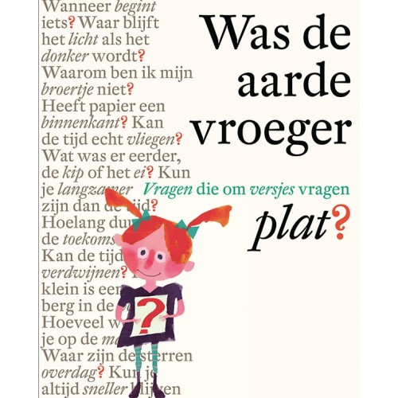

Vroeger was de aarde plat!

Ik hou van een horizon die veraf is en onbereikbaar lijkt. Met daarvoor zicht op uitgestrekte en platte velden. Dan is het plezant om bulten te maken en je eigen molshoopje te scheppen. Je eigen gang graven. En dan krijg je een heuveltje, een hoopje. Het voelt zoals een steentje verleggen in de beek.
Een nieuwe voorstelling maken is voortdurend woelen met de dingen die je kent of denkt te kennen en die dingen die compleet nieuw zijn. Kortom het is altijd wroeten. Zo was het vroeger toen ik artistiek leider was bij DE MAAN en dat is vandaag niet anders.

Het doet goed om andere wroeters tegen te komen zoals Daan die meegraaft en nieuwe techieken uitvindt samen met zijn gedreven compaan Filip. Beelden projecteren die simultaan met de drager bewegen is een nieuwe vorm van figurentheater. Dat laatste komt bij mij altijd terug. Ik kan die theaterpoppen nooit laten omdat ze “vanzelfsprekend” zijn. Er gaat zoveel kracht vanuit. Als een “vroedvrouw” liet Vick ze ontstaan.
Ze werden geschapen naar de beelden die Sylvia voor het boek maakte. Ik mag trouwens al Syl tegen haar zeggen. Toen ze de 3D-versie van haar eigen tekeningen zag, werd ze er verliefd op, stante pede.

De minimalistische muziek die je hoort, is toevallig van een docent van haar, de Nederlandse componist Simeon ten Holt en komt uit Canto Ostinato voor vier piano’s gecomponeerd tussen 1973 en 1976. Zo toevallig zal dat dan voor dit project ook wel weer niet zijn, denk ik dan zo bij mezelf. Het is dat het zo moet zijn. Het is een ongelofelijke muzikale trip van herhalingen met de pianisten Gerard Bouwhuis, Gene Carl, Cees van Zeeland en Arielle Vernède uit een schitterende opname in Utrecht van 1988. Met dank aan Lukas Van Echelpoel, muziekman, die me bevestigde in mijn muziekkeuze. Ik ontdekte de muziek op de expo Kairos Castle, de kunst van het juiste ogenblik van curator Joke Hermsen in het Kasteel van Gaasbeek.
De muziek gaat hand in hand met een mix van Daan-geluiden. Hij bruiteerde de sound tot bultmuziek, voorwaar een nieuw genre!

Maar het begon allemaal met Bette. Het is de derde keer gretig samenwerken met haar. In 2009 mocht ik voor DE MAAN het veel gespeelde en pittige Ik geef je een zoen bewerken en regisseren. In 2015 bracht ik de dichtbundel - overladen met literaire prijzen - DOOD-GEWOON over doodgaan, rouwen en afscheid nemen dat ik trouwens nog altijd in cultuurcentra speel.
En nu is er dus Was de aarde vroeger plat? Op een eerste gesprek in Amersfoort bij Bette thuis bedachten we samen de insteek van boek en voorstelling: tijd en ruimte. Plots stelden we beiden vast dat het blijkbaar de tijd was om hierover te filosoferen. We zijn niet alleen, veel organisaties zijn met dit thema bezig.
Heel fijn om vanbij ‘t begin betrokken te worden, mee te denken en ideetjes aan te reiken. Twee bulten in één klap: een boek én een voorstelling.

Vanavond is het zo ver. Nu sta ik alleen in de coulissen te wachten. Ik hoor het gefluister van het publiek wegsterven en sterf zelf een beetje, zo alleen in de coulissen. Wim Helsen vertelde in Humo deze week: “Iemand alleen op het podium zien staan: dat blijf ik het ontroerendst en spannendst vinden. Iedereen in de zaal voelt onbewust aan dat je dan heel kwetsbaar bent.” Ik wil me voor alle duidelijkheid helemaal niet met Wim Helsen vergelijken maar toch. Zo helemaal alleen op een scène went dat ooit? En hiermee houdt elke vergelijking op. Ik geniet dan weer het grote voordeel dat ik mijn poppen bij me heb, zo sta ik er toch niet helemaal alleen voor. Trouwens van dat alleen zijn, dat klopt niet want Daan speelt altijd mee. En ik voel jou ook, beste toeschouwer, dicht bij mij. Ik wens je zo meteen een fijne reis! Mijn reiskoffers staan klaar.

Was de aarde vroeger plat? Ja natuurlijk, was de aarde vroeger plat!
Dank aan zoveel passagiers, alle warme medewerkers o.l.v. Sam van ‘t Blikveld voor de gastvrijheid, het geloof in mij, in de productie en de ondersteuning bij tal van kleine en grote bekommernissen wanneer een nieuwe bult verscheen.
En de vele coachers Nicole, Sara, Evita, Eddy, Tijmen, Lieve, Fernand, Bernadette, Cathy, Veerle, Annemie, Danny, Machteld, Johan, Vick, Bette, Sylvia, …
En voor de stemmetjes van Cathy, Daan, Felix en Toon.
En nog het meest Martine, Julie en Gilles. Zij zagen die kuilen en builen, bulten en bobbels meer dan een jaar lang één voor één opduiken. Zij lieten mij begaan en zagen vooral dat het goed was voor mij.

Willem Verheyden

Na de voorstelling wordt de dichtbundel voorgesteld. Evita Nossent interviewt Bette Westera en Sylvia Weve. GC ‘t Blikveld biedt jou daarna een drankje aan.

